**Experiment6**

1. 上机练习1：使用属性文件和JNDI配置数据源，p178

属性文件配置：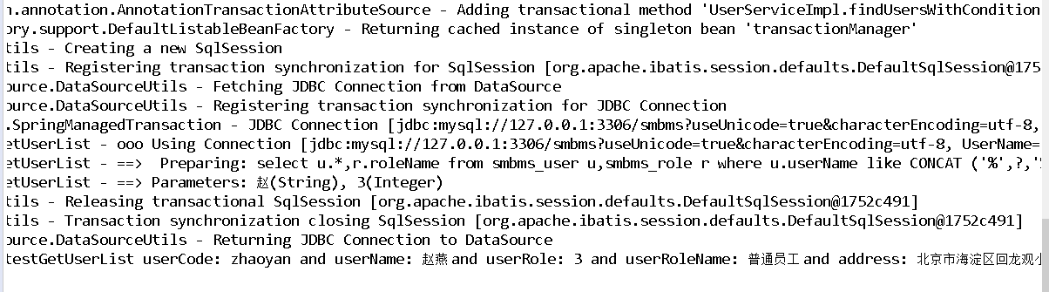

JNDI配置：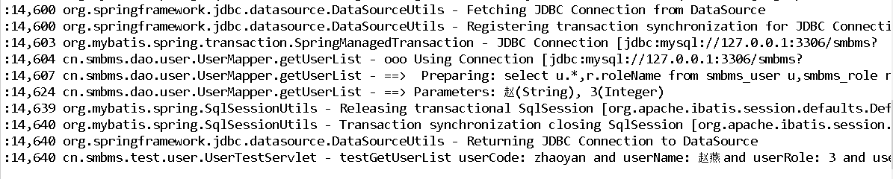

2.上机练习2：在超市订单系统中实现对订单表的增删改操作，p184

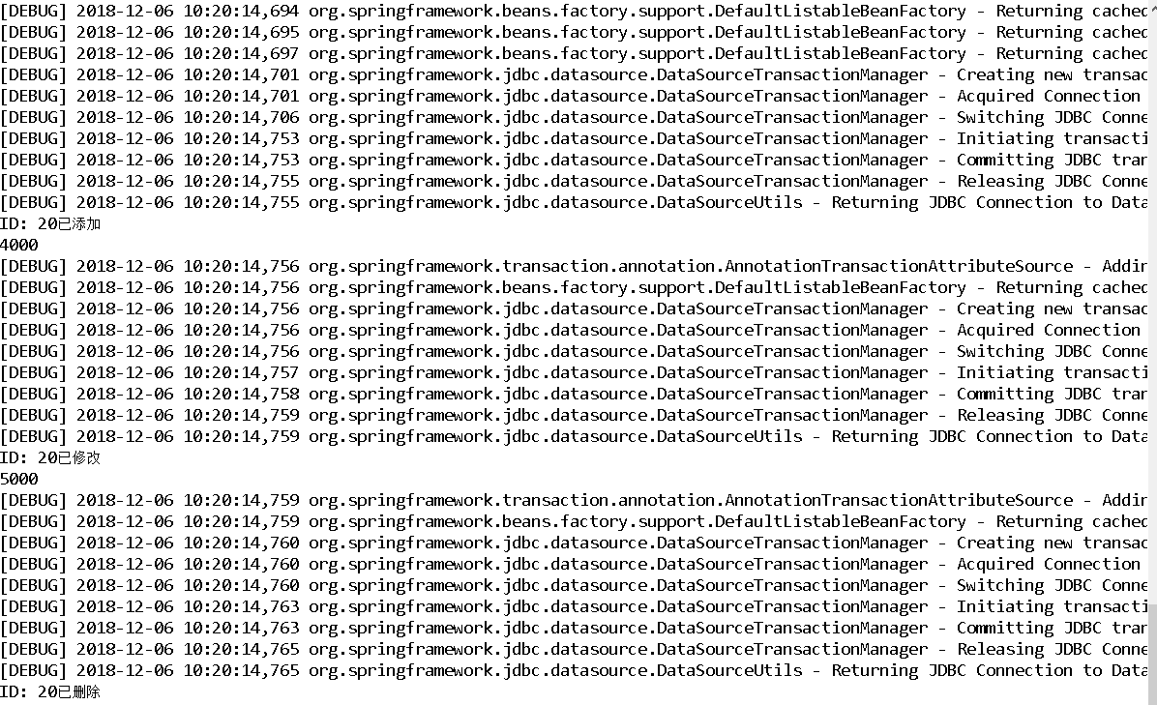

3.上机练习3：在超市订单系统中实现对用户表的删除、修改和修改密码操作，p184

检测依据：数据库中数据已删除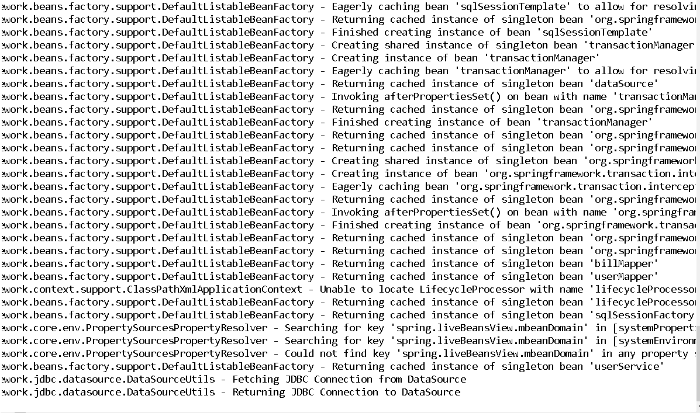

4.上机练习4：搭建Spring MVC环境，在前端页面输出：“学框架就学Spring MVC!”，p200

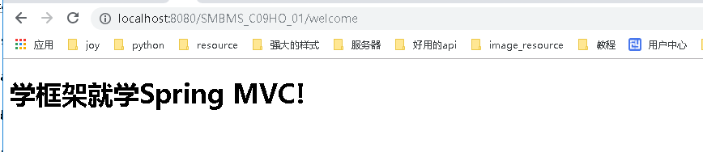

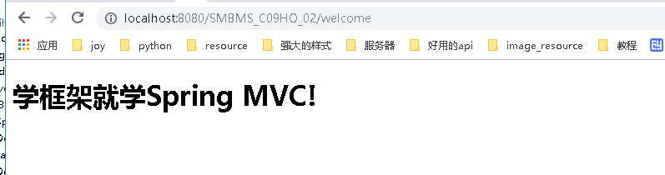5.上机练习5：使用mvcannotation-driven标签，在前端页面输出：“学框架就学Spring MVC!”，p201

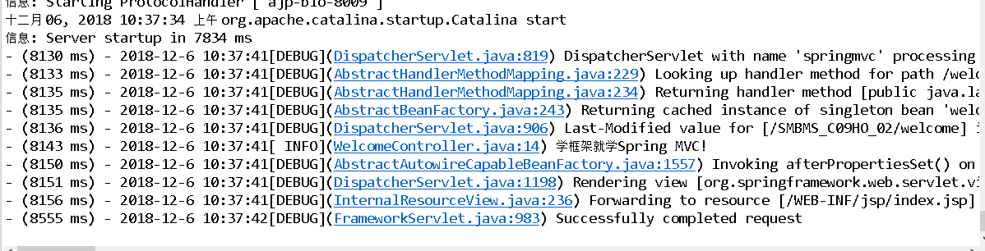

6.上机练习6：完成View与Controller之间的参数传递，p213

